«№19 Б.Майлин атындағы жалпы білім беретін мектебі»кмм
Б. Майлиннің туылғанына 129 жыл толуына орай сынып сағаттары
№ | Сынып жетекші | Сыныбы | суреті | сілтемесі
1 | Дарбаева Ұлбосын | 10 «Б» | 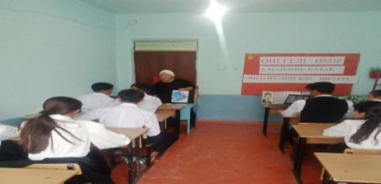 | https://m.facebook.com/story.php?story_fbid=1577348989748808&id=100024211667947&mibextid=Nif5oz
2 | Ережепбай Шерзат | 6 «Ә» | 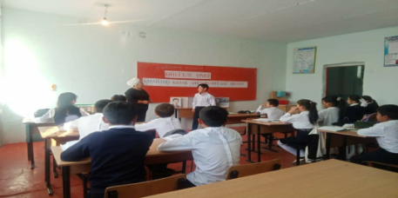 | https://m.facebook.com/story.php?story_fbid=1577350799748627&id=100024211667947&mibextid=Nif5oz
3 | Амірбекова Гүлназ | 2 «Б» | 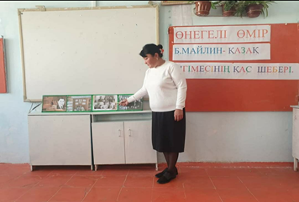 | https://m.facebook.com/story.php?story_fbid=1577369533080087&id=100024211667947&mibextid=Nif5oz
4 | Жартыбаева Бағила | 6 «А» | 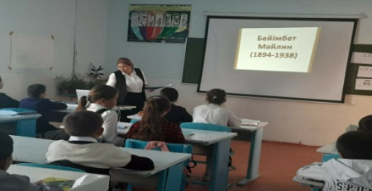 | https://m.facebook.com/story.php?story_fbid=1577435843073456&id=100024211667947&mibextid=Nif5oz
5 | Эшанкулова Айгүл | 5 «Ә» | 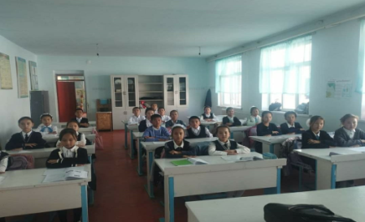 | https://m.facebook.com/story.php?story_fbid=pfbid02erVMDFUbPzaTZBd8G1TKeFamTpoEw9ujg1nDdDe1MN23jYtA6bGrc51i2gGFcJJVl&id=100066850485510&mibextid=Nif5oz
6 | Андакулова Жазира | 10 «Ә» | 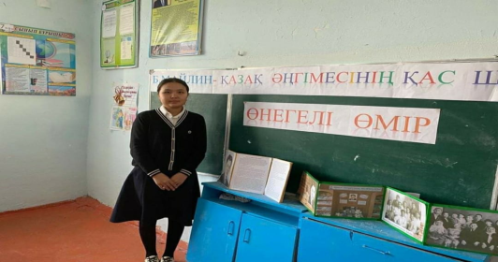 | https://m.facebook.com/story.php?story_fbid=1577874193029621&id=100024211667947&mibextid=Nif5oz
7 | Лесбекова Гүлмира | 7 «А» | 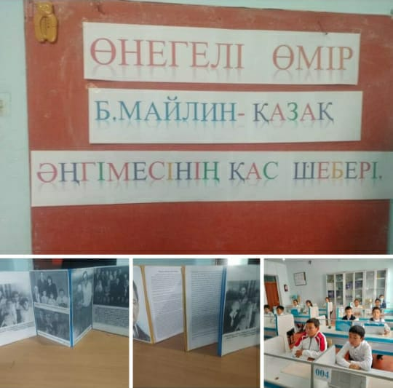 | https://m.facebook.com/story.php?story_fbid=pfbid0hmDmz4ikqVUGozvieZ6oyDDjKcXH8nyEiQuxNVatRDLuQYgTx2F7yCn5y4Hw4kCol&id=100077581060498&mibextid=Nif5oz
8 | Еркеева Аякөз | 9 «Ә» | 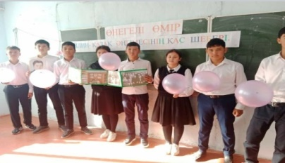 | https://m.facebook.com/story.php?story_fbid=1581463689337338&id=100024211667947&mibextid=Nif5oz
9 | Төребеков Данияр | 7 «Ә» | 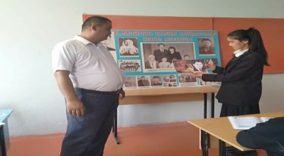 | https://m.facebook.com/story.php?story_fbid=1581477266002647&id=100024211667947&mibextid=Nif5oz
10 | Мекебаева Айгүл | 8 «Ә» | 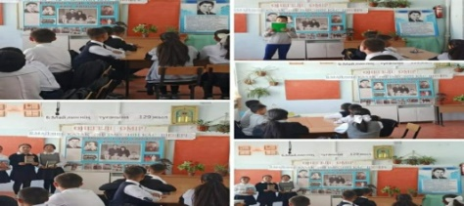 | https://m.facebook.com/story.php?story_fbid=pfbid0QAYfmp5u1mtDYaiNSykTsB4CH49FVUuQcxomjfc5s4u2srDZ4LPEF3JkbMdDcosgl&id=100079214086183&mibextid=Nif5o
11 | Серікбаева Раушан | 4 «А» | 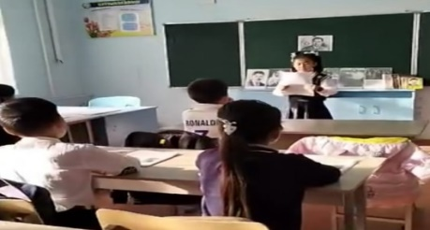 | https://m.facebook.com/story.php?story_fbid=1581563372660703&id=100024211667947&mibextid=Nif5oz
12 | Қыдыралиев Еламанқажы | 9 «А» | 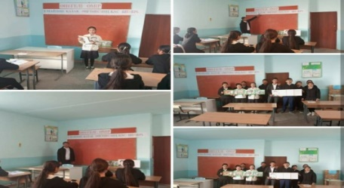 | https://m.facebook.com/story.php?story_fbid=1581531805997193&id=100024211667947&mibextid=9R9pXO
13 | Муратбаева Гүлзахира | 1 «А» | 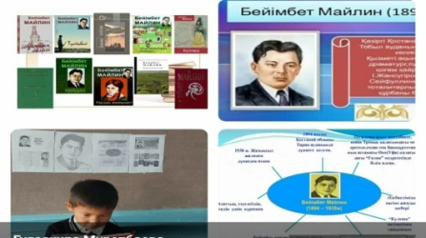 | https://www.facebook.com/photo.php?fbid=905222061028074&set=p.905222061028074&type=3&mibextid=Nif5oz
14 | Абдымуталиев Нүрбек | 5 «А» | 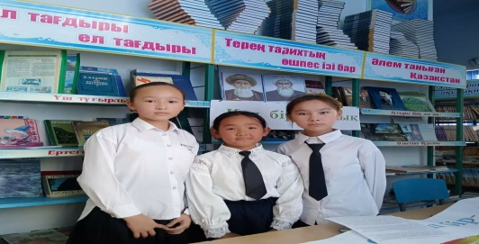 | https://m.facebook.com/story.php?story_fbid=1579308972886143&id=100024211667947&mibextid=Nif5oz
15 | Турлыбекова Алия | 1 «Ә» | 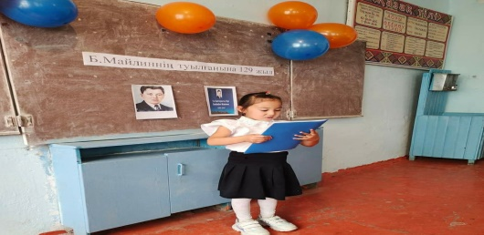 | https://www.facebook.com/100024211667947/posts/1582493615901012/?app=fbl
16 | Буртебаева Жадрагуль | 2 «Ә» | 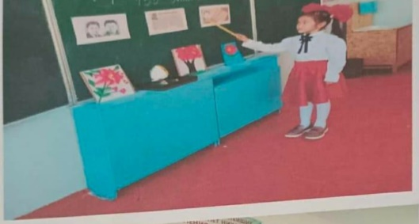 | https://m.facebook.com/story.php?story_fbid=1582589375891436&id=100024211667947&mibextid=Nif5oz
17 | Дүйсен Айтбек | 8 «А» | 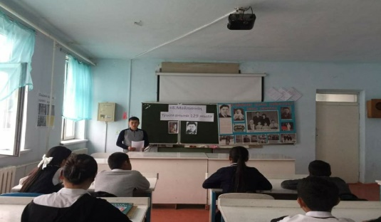 | https://m.facebook.com/story.php?story_fbid=1582606832556357&id=100024211667947&mibextid=UyTHkb
18 | Мұсабек Қарлығаш | 5 «Б» | 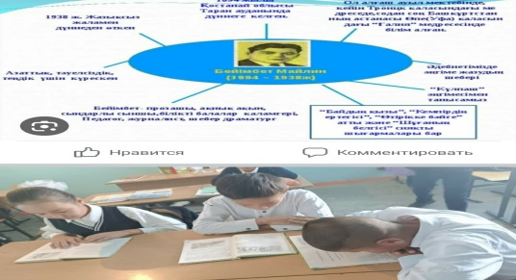 | https://m.facebook.com/story.php?story_fbid=1583101179173589&id=100024211667947&mibextid=Nif5oz
19 | Жуманова Эльмира | 4 «Ә» | 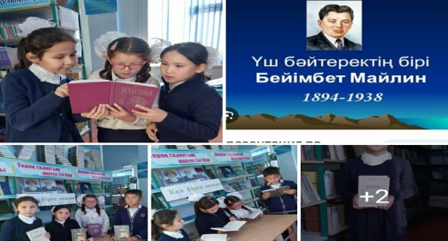 | https://m.facebook.com/story.php?story_fbid=1583105349173172&id=100024211667947&mibextid=Nif5oz
20 | Ибрагимова Райхан | 3 «А» | 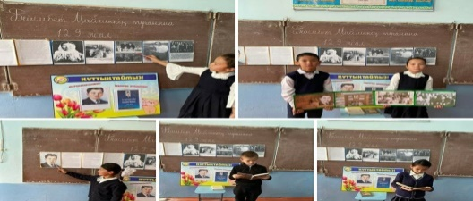 | https://www.facebook.com/100024211667947/posts/1583151275835246/?d=w&mibextid=0cALme
21 | Бегімбетова Феруза | 1 «Б» |  | https://www.facebook.com/share/p/eNmq1PuzAjzZa1XB/?mibextid=xfxF2i
22 | Сарсанбекова Жұлдыз | 11 «А» | 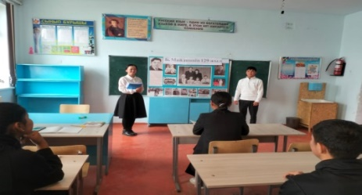 | https://m.facebook.com/story.php?story_fbid=1583257219157985&id=100024211667947&mibextid=Nif5oz
23 | Алтынова Жадра | 10 «А» | 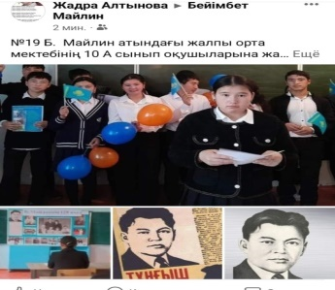 | https://m.facebook.com/story.php?story_fbid=1602771110539929&id=100024211667947&mibextid=Nif5oz

Директордың тәрбие ісі жөніндегі орынбасары Қ.Налиев

